**BỘ THÔNG TIN VÀ TRUYỀN THÔNG**

**HỌC VIỆN CÔNG NGHỆ BƯU CHÍNH VIỄN THÔNG CƠ SỞ TẠI TPHCM**

**KHOA CÔNG NGHỆ THÔNG TIN 2**

-----------------------------

**BÁO CÁO CUỐI KỲ**

**Công nghệ phần mềm**

***Đề tài:***

**“Triển khai Website bán đồ uống ứng dụng CI/CD và Reverse Proxy”**

**Giảng viên hướng dẫn** **:** **ThS. LÊ HÀ THANH**

**Sinh viên thực hiện** **: NGUYỄN HOÀNG DUY – N20DCCN092**

**TP.HCM, ngày 20 tháng 6 năm 2024**

**NHẬN XÉT CỦA GIẢNG VIÊN HƯỚNG DẪN**

...............................................................................................................................................

...............................................................................................................................................

...............................................................................................................................................

...............................................................................................................................................

...............................................................................................................................................

...............................................................................................................................................

...............................................................................................................................................

...............................................................................................................................................

...............................................................................................................................................

...............................................................................................................................................

Thành phố Hồ Chí Minh, năm 2024

Giảng viên hướng dẫn

**LỜI CẢM ƠN**

Đề tài “Triển khai Website bán đồ uống ứng dụng CI/CD và Reverse Proxy” là nội dung nhóm chúng em chọn để nghiên cứu và làm đồ án kết thúc môn Chuyên đề Công nghệ phần mềm.

Để hoàn thành quá trình nghiên cứu và hoàn thiện đồ án này, nhóm chúng em xin chân thành cảm ơn sâu sắc đến Thầy Lê Hà Thanh. Thầy đã chỉ dạy và hướng dẫn nhóm chúng em trong quá trình nghiên cứu để nhóm hoàn thiện đồ án này.

Mặc dù đã cố gắng hoàn thành đồ án với tất cả sự nỗ lực nhưng chắc chắn không tránh khỏi những thiếu sót, do thời gian tìm hiểu và trình độ hiểu biết còn hạn hẹp. Nhóm chúng em rất mong được sự tận tình chỉ bảo của quý thầy cô.

Thành phố Hồ Chí Minh, năm 2024

Sinh viên thực hiện

Mục lục

**I.** **TÀI LIỆU KĨ THUẬT – TECHNICAL DOCUMENTATION** 5

**1.** **Sơ đồ hệ thống.** 5

**2.** **Mô tả chi tiết thông số triển khai** 5

**II.** **HƯỚNG DẪN CÀI ĐẶT – INSTALLATION GUIDE** 7

**1.** **Giới thiệu** 7

**2.** **Yêu cầu hệ thống** 7

**3.** **Các bước cài đặt VPS WordPress Website** 7

**4.** **Các bước cài đặt VPS Unbutu - Reverse Proxy** 14

**III.** **HƯỚNG DẪN SỬ DỤNG – USER MANUAL** 17

**1.** **Giới thiệu** 18

**2.** **Giao diện và thao tác sử dụng** 18

**IV.** **HƯỚNG DẪN QUẢN TRỊ - ADMINISTRATION GUIDE** 19

**1.** **Giới thiệu** 19

**2.** **Giao diện và thao tác quản trị** 19

1. **TÀI LIỆU KĨ THUẬT – TECHNICAL DOCUMENTATION**

## **Sơ đồ hệ thống.**

## **Mô tả chi tiết thông số triển khai**

- **VPS WordPress**:

|  |  |
| --- | --- |
| **Đặc điểm** | **Thông số** |
| Platform | Vultr |
| Region | Singapore |
| OS | Unbutu 22.04 |
| vCPU/s | 2vCPUs |
| Ram | 2 GB |
| Storage | 60 GB |
| Port 80 | HTTP request (443 nếu HTTPS request) |
| Port 22 | SFTP SSH file transfer |

* **VPS Reverse Proxy**:

|  |  |
| --- | --- |
| **Đặc điểm** | **Thông số** |
| Platform | Vultr |
| Region | Singapore |
| OS | Unbutu 24.04 LTS x64 |
| vCPU/s | 1vCPUs |
| Ram | 1 GB |
| Storage | 25 GB |
| Port 80 | HTTP request (443 nếu HTTPS request) |
| Port 22 | SFTP SSH file transfer |

* **Reverse Proxy:**

|  |  |
| --- | --- |
| **Đặc điểm** | **Thông số** |
| Application | Nginx v1.26.1 |
| Listen IP | 149.28.156.219 |
| Listen Port | 80 |
| Proxy pass | <http://45.76.184.138> – Chuyển tất cả request qua địa chỉ nảy |
| proxy_set_header Host $host | Thiết lập lại header Host trong yêu cầu gửi đến server Vultr (45.76.184.138) thành giá trị gốc mà client đã gửi đến - phân biệt website nào cần trả về. |
| proxy_set_header X-Real-IP $remote_addr | Thêm header X-Real-IP vào yêu cầu gửi đến server Vultr, chứa địa chỉ IP thực của client - giúp server Vultr biết được địa chỉ IP thực của client, từ đó xử lý thông tin chính xác hơn. |
| proxy_set_header X-Forwarded-For $proxy_add_x_forwarded_for | Thêm hoặc cập nhật header X-Forwarded-For trong yêu cầu gửi đến server Vultr. Header này chứa một chuỗi các địa chỉ IP mà yêu cầu đã đi qua, bao gồm cả địa chỉ của reverse proxy |

* **CI / CD:**

|  |  |
| --- | --- |
| **Đặc điểm** | **Thông số** |
| Tool | GitHub Actions |
| File workflow | github/workflows/deploy.yml |
| Trigger | Khi push code mới lên main branch |
| Job | Deploy lên server |
| Actions/checkout@v2 | lấy code từ repo về VPS |
| webfactory/ssh-agent@v0.5.3 | Thiết lập kết nối SSH với VPS |
| Ssh action | Di chuyển đến thư mục /var/www/html, pull code mới nhất về |
| VPS_SSH_KEY | Private key để kết nối SSH vào VPS |
| VPS_USERNAME | Tên người dùng trên VPS. |
| VPS_HOST | Địa chỉ IP hoặc domain của VPS |

1. **HƯỚNG DẪN CÀI ĐẶT – INSTALLATION GUIDE**

## **Giới thiệu**

- Tài liệu này hướng dẫn chi tiết quá trình triển khai một website tích hợp cả hệ quản trị nội dung (CMS) WordPress và nền tảng thương mại điện tử (E-commerce) WooCommerce trên máy chủ Vultr. Quá trình này sẽ được tự động hóa bằng GitHub Actions để đảm bảo tính liên tục và ổn định trong việc phát triển và triển khai.

## **Yêu cầu hệ thống**

- **VPS trên Vultr**: Hai VPS bao gồm 1 Wordpress và 1 Unbutu 20.04 trở lên.

- **GitHub Repository**: Lưu trữ mã nguồn Website Wordpress.

- **Local Computer**: Thực hiện cấu hình.

## **Các bước cài đặt VPS WordPress Website**

- **Bước 1**: Tạo SSH Key

- **Bước 2**: Thêm SSH Key vào Vultr

* Vô trang quản trị Vultr.com
* Chọn Accont
* Chọn SSH Keys
* Add SSH Key vừa tạo vào

- **Bước 3**: Tạo VPS WordPress

* Vô trang quản trị Vultr.com
* Chọn Computer
* Chọn Deploy
* Cấu hình như bên dưới
* Chọn Deploy Now

- **Bước 4**: Sử dụng FileZilla để theo dõi cấu trúc thư mục VPS WordPress và truyền tải file SSH Key tới VPS

* Cài đặt FileZIilla: <https://filezilla-project.org/>
* Mở FileZilla → Site Manager → Cấu hình kết nối tới VPS như sau → Connect
* Truyền SSH Key (Bao gồm 2 file id_rsa và id_rsa.pub) từ local computer (máy tạo SSH Key) sang VPS

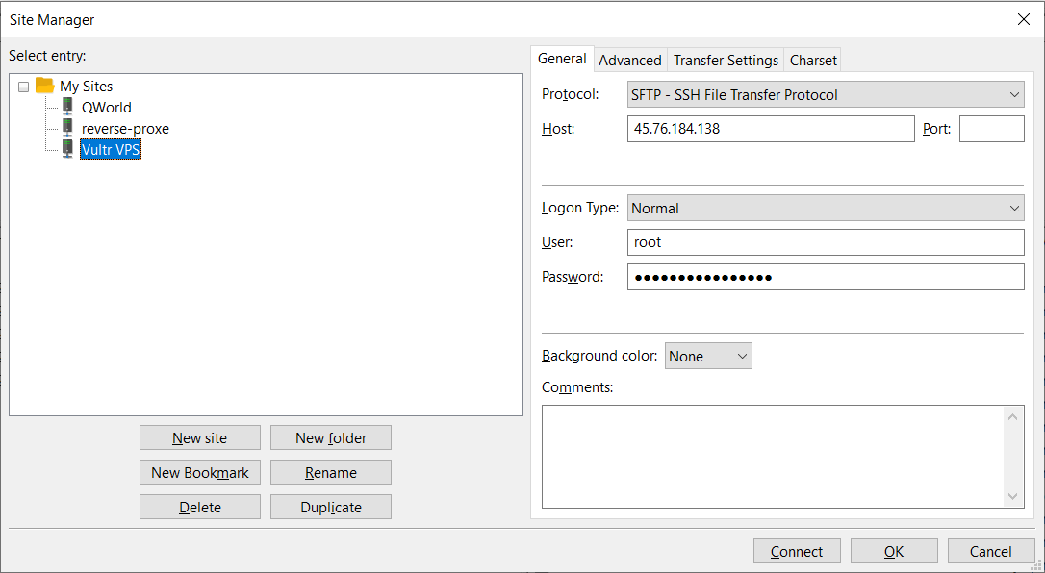

- **Bước 5**: Truy cập vào trang WordPress Admin để cài đặt

* Truy cập https://”IP_VPS”/wp-admiin/
* Username và Password được hiện thị ở chi tiết VPS

- **Bước 6**: Tạo GitHub Repository để lưu trữ mã nguồn website

* Truy cập GitHub và tạo mới một Repository
* Trong Setting của Repository đó chọn Deploy Keys
* Add deploy key (SSH Public Key)

- Bước 7: Đẩy mã nguồn Website lên Github Repository

* Dùng SSH connect tới VPS, dùng Command Promt → Gõ lệnh “ssh root@”IP_VPS”, connect thành công sẽ như sau

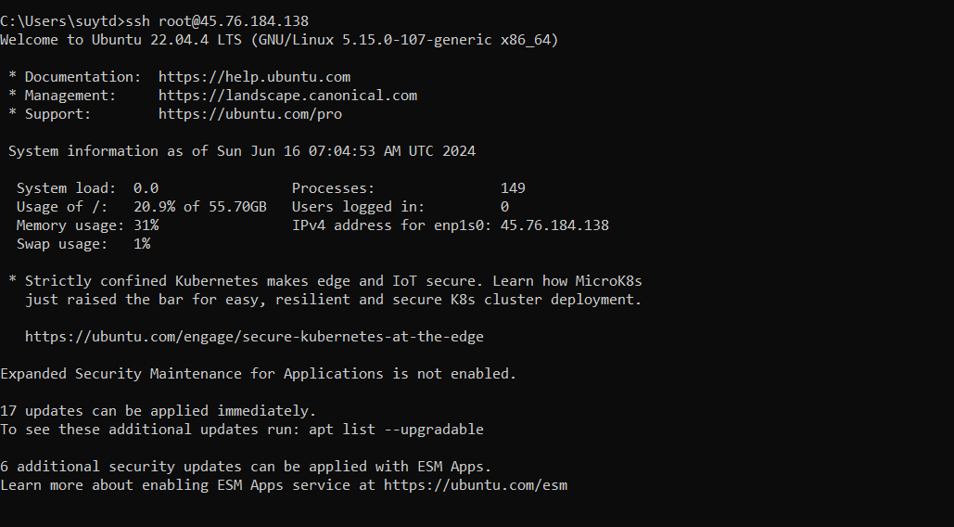

* Cài đặt Git trên VPS, gõ lệnh “sudo apt update” → “sudo apt install git” → “git version” để kiểm tra đã cài đặt thành công
* Di chuyển tới thư mục chứa mã nguồn Website, gõ lệnh “cd /var/www/html”
* Thực hiện đẩy mã nguồn lên GitHub Repository, gõ lệnh “git init” → “git add .” → “git commit -m “Init” “ → “git remote add origin <Repo URL vừa tạo>” → “git branch -M main” → “git push -u origin main” → Kiểm tra xem đã Push thành công hay chưa.

- Bước 8: Dùng GitHub Actions tự động Deploy khi Push code vào main branch

* Truy cập Repository GitHub
* Actions → New Workflow → PHP Composer

* Code tự động Deploy:

* Chọn Commit Chanes
* Cấu hình xong, bây giờ mỗi khi có code push vào main brach của GitHub Repository thì sẽ tự động Deploy lên VPS Server WordPress

## **Các bước cài đặt VPS Unbutu - Reverse Proxy**

- Bước 1: Tạo VPS Unbutu - Reverse Proxy

* Vô trang quản trị Vultr.com
* Chọn Computer
* Chọn Deploy
* Cấu hình như bên dưới
* Chọn Deploy Now

- Bước 2: Cấu hình sử dụng Nginx – Reverse Proxy

* Dùng Command Promt kết nối SSH tới VPS
* Cài đặt Nginx: “sudo apt update” → “sudo apt install nginx”
* Sửa File Default Config ở /etc/nginx/sites-available với server_name là VPS đòng vai trò Reverse Proxy, proxy_pass là địa chỉ IP VPS WordPress

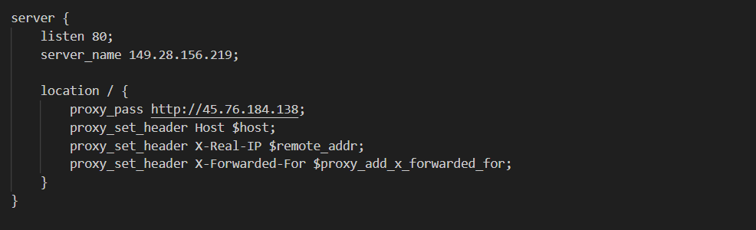

* Sau khi cấu hình xong thực hiện kiểm tra “sudo nginx -t “và khởi động lại Nginx “sudo systemctl restart nginx”

- Bước 3: Chỉnh sửa WordPress Address (URL) và Site Address (URL) thành IP của Reverse -Proxy:

* Truy cập trang quản trị WordPress Admin: <IP_VPS>/wp_admin
* Chọn Setting → General
* Chỉnh sửa WordPress Address (URL) và Site Address (URL) thành IP của Reverse -Proxy:

1. **HƯỚNG DẪN SỬ DỤNG – USER MANUAL**

## **1. Giới thiệu**

- Tài liệu này hướng dẫn cách sử dụng Website WordPress. Đây là Website bán đồ uống, cho phép xem thông tin về cửa hàng, xem các món nước, tìm kiếm thêm vào giỏ hàng và thanh toán.

## **2. Giao diện và thao tác sử dụng**

- Giao diện chính:

- Giao diện chọn món:

- Thực hiện add món nước vào giỏ hàng

1. **HƯỚNG DẪN QUẢN TRỊ - ADMINISTRATION GUIDE**

## **1. Giới thiệu**

- Tài liêu này hướng dẫn cách quản trị trang web WordPress bằng cách sử dụng WordPress Admin Panel, thao tác quản trị bao gồm thay đổi giao diện, thêm sản phẩm mới, thay đổi hình ảnh, giá, thông tin sản phẩm.

## **2. Giao diện và thao tác quản trị**

- Trang quản trị WordPress (WordPress Admin Page): là trung tâm điều khiển toàn bộ website WordPress từ nội dung giao diện đến chức năng và người dùng.

* Truy cập http://<IP_VPS>/wp_admin để vào trang quản trị
* Nhập thông tin tài khoản Admin

* Giao diện trang quản trị

- Quản trị CMS Website: Dùng Plugin WooCommerce

* Cài đặt và Active Plugin WooCommerce (Nếu chưa có)

* Marketing

* Thay đổi giao diện

* Quản lí sản phẩm

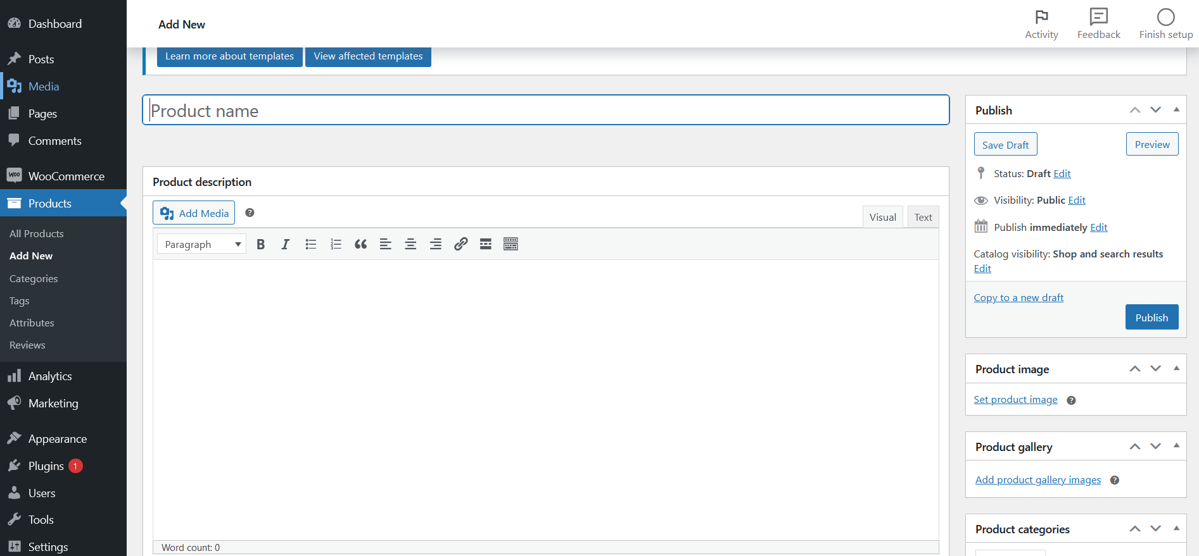

* Quản lí đơn hàng

* Quản lí khách hàng

* Báo cao, tổng hợp

# **TÀI LIỆU THAM KHẢO**

1. WordPress.org.

***WordPress Handbook***

1. WordPress Codex

***WordPress Codex***

1. Github.com

***Continuous Integration and Continuous Deployment with WordPress***